台南縣仁德國小第一學期期末評量 自然與生活科技科 試題
翰林版第1冊第3單元至第4單元 ___年 ___班 座號：___ 姓名：__________

一、對的畫○，錯的打×（是非題）(共20分/每題2分)
( )1.鹽、糖、小蘇打粉在等量的水中，糖的溶解量最大。
( )2.相同匙數的糖放進等量水中，水的溫度愈高，糖溶解得愈快。
( )3.進行「哪些物質會溶解」的實驗時，每個杯子中的水要裝一樣多，物質加入水中的量和水的溫度也要保持相同。
( )4.把海綿放在水中用手擠壓，會產生許多小泡泡，這些小泡泡是水。
( )5.泥土中也有空氣的存在。
( )6.所有無法除去的汙漬，都可以用酒精來擦除。
( )7.風如果從南方吹過來，叫做「北風」。
( )8.鹽和味精一樣，只要放進水中攪拌，水溶液都會呈現透明無色。
( )9.能溶解在水中的物質，其水溶液一定是透明無色。
( )10.如果一杯水加到第 8 平匙的糖時，攪拌後杯底開始有顆粒出現，表示這杯水最多可以溶解的糖量是 7 平匙。

二、選擇題(共40分/每題2分)
( )1.哪一種做法可以知道糖已經完全溶解在水中了？○量水溫是否升高了○測水量是否減少了○觀察杯底有沒有沉澱物○觀察杯壁是不是冒出小水珠。
( )2.泡紫菜湯時，要用什麼水來製作？○熱水○冷水○溫水○冰水。
( )3.下面哪一個玩具是利用空氣的特性所製作的？○陀螺○毽子○皮球○布娃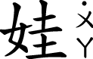。
( )4.在相同條件下，下面哪一種物質的溶解量最多？○麵粉○鹽○小蘇打粉○糖。
( )5.空氣槍是利用空氣的哪一個特性製成的？ ○空氣流動○冷空氣下降○熱空氣上升○空氣可以被壓縮。
( )6.使用指北針時,需轉動方位盤,使盤面上指針與哪個字重合○北○南○東○西。
( )7.風筝飄向東方，表示吹 ○東風○西風○南風○北風。
( )8.把鹽放進水中攪拌後，鹽就慢慢不見了，但是水會鹹鹹的，這種情形就是鹽在水中 ○消失了○蒸發了○溶解了○融化了。
( )9.下面哪一個敘述錯誤？ ○小蘇打粉不能溶解在水中○白糖溶解在水中，水會呈現無色透明○鹽可以溶解在水中○沙無法溶解在水中。
( )10.下面哪一種現象無法得知風向和風力？ ○看樹葉搖動的情形○看煙飄動的情形○看蜜蜂採蜜的情形○看國旗飄揚的情形。
( )11.下面關於空氣的敘述，哪一個錯誤？ ○空氣是看不見的○空氣存在我們的四周○空氣有固定的形狀○生物生存需要空氣。
( )12.使用量筒量水時眼睛要平視水面的哪裡？○最低處○最高處○以上都可以。
( )13.風向風力器上的紙條垂下來不動，表示 ○風力弱○風力中○風力強○風力超強。
( )14.用什麼方法可以知道空氣是存在的？ ○用手指彈彈珠，彈珠會移動○玩翹翹板時，翹翹板會一上一下○吹氣球，氣球會變大○以上都可以。
( )15.使用等量的細鹽放入等量的水中，下面哪一組溶解得最慢？ ○有攪拌、熱水○沒有攪拌、熱水○有攪拌、冰水○沒有攪拌、冰水。
( )16.下面哪一種方法無法加快鹽在水中溶解的速度？ ○把杯子內的水換成熱水○用顆粒比較小的鹽○換不同造型的杯子○充分攪拌。
( )17.下面哪一種物品可以測出風力大小？ ○體重計○風向風力器○雨量計○以上都可以。
( )18.下面哪一個是空氣的特性？ ○空氣是看得見的○空氣沒有重量○空氣沒有固定的形狀○動物生存需要空氣，植物生存不需要空氣。
( )19.晒衣竿上的衣服飄向東方，表示吹 ○東風○西風○南風○北風。
( )20.下面哪一種物質放入水中攪拌溶解後，不會有沉澱物？ ○味精○胡椒粉○沙○泥土。

三、連連看(共8分/每題2分)
1.下圖各是吹什麼風？連連看：
○  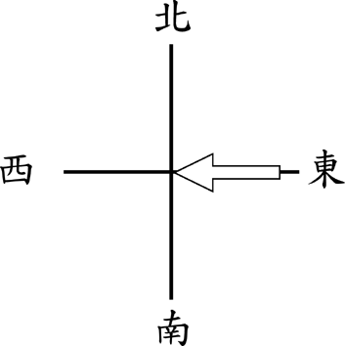 | ○  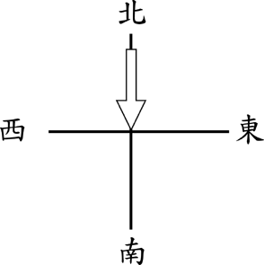 | ○  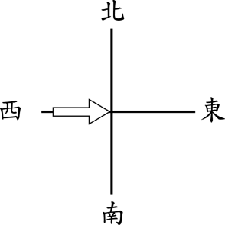 | ○  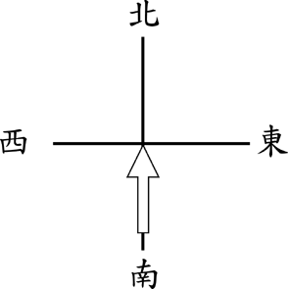
‧ | ‧ | ‧ | ‧
‧ | ‧ | ‧ | ‧
ㄅ東風 | ㄆ西風 | ㄇ南風 | ㄈ北風

三、勾選題(共10分/每格2分)
1.下面哪些物質流到河川後，會影響河川中生物的生長？請打ˇ：
(１)（ ）昨晚的剩菜剩飯。
(２)（ ）汽水沒喝完的汽水罐。
(３)（ ）工廠廢水。
(４)（ ）豬的排泄物。
(５)（ ）人的排泄物。

四、依照下面問題，填入正確的代號：(共6分/每個1分)

○降低水溫○提高水溫○攪拌○不攪拌○使用顆粒大的鹽
○使用顆粒小的鹽
(１)可以讓鹽溶解得快一點：（ ）
(２)無法讓鹽溶解得快一點：（ ）

五、看圖回答問題(共6分/每格2分)
1.把風力由強到弱依照順序在（ ）中填入 1、2、3：

○ | ○ | ○
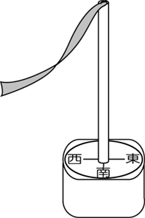 | 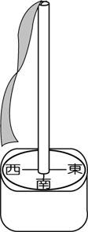 | 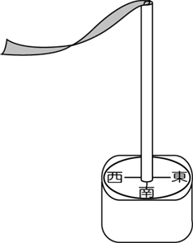
（ ） | （ ） | （ ）

六、對的打ˇ，錯的打×(共10分/每格1分)
1.空氣可能會隱藏在哪些地方？可能的打ˇ，不可能的打╳：
(１)（ ）海綿中 (２)（ ）泥土裡
(３)（ ）水裡 (４)（ ）人的身體裡
(５)（ ）外太空 (6)（ ）衣服

2.下面哪些東西是利用空氣的特性製作的？是的打ˇ，不是的打╳：
○溫度計 |  | ○伸縮笛子
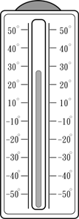 |  | 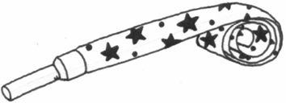
○風車 |  | ○空氣槍
 |  | 